

Evidencia de Reunión - Llamada

Aprendices:
Jair Alfonso Arias Cueca
Michaell Steven Gomez Leguizamo
Kevin David Lopez Delgado
Nicolas David Peña Gomez

Instructor:
Ing. Astrid Segura

Tecnólogo Análisis y Desarrollo de Software
Ficha:3064241

SENA Centro de Diseño y Metrología

Evidencia de llamada

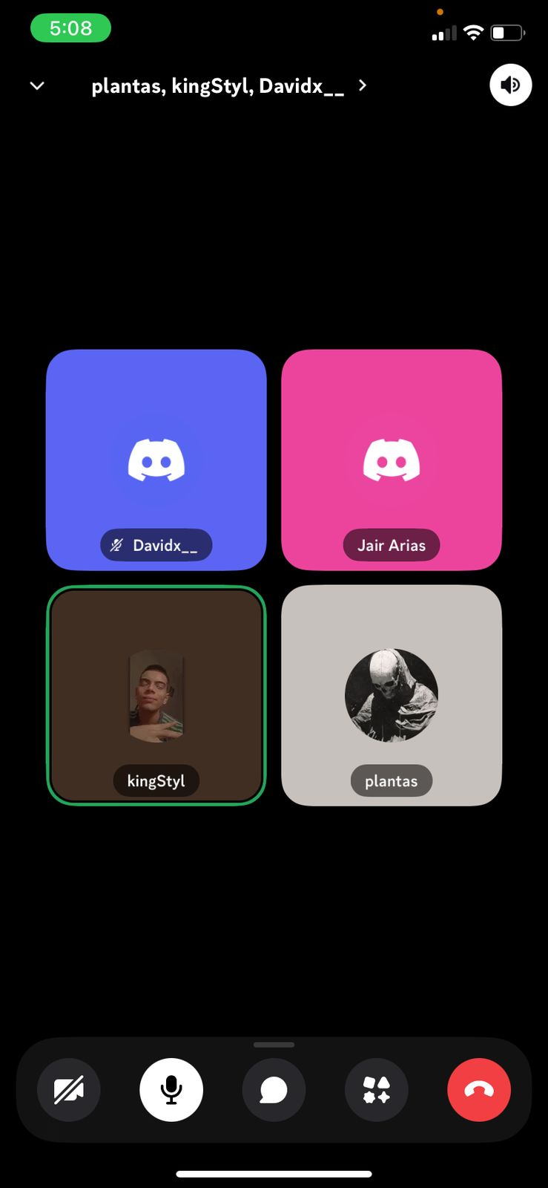

Definir Clases

- Usuario (Administrador, Veterinario, Trabajador)
- Ganado
- Producción
- Inventario
- Venta
- Alimentación
- Salud Animal

